07/23-03
Ein Blick unter die
Erde von Bergisch Gladbach

Katec kombiniert Reparatur und Renovierung
für umfangreiche Sanierungsmaßnahmen

Nachhaltige Infrastruktur, Umweltschutz und ein langlebiges Kanalsystem standen im Fokus der Sanierungsarbeiten in Bergisch Gladbach. Dabei setzte die Katec Kanaltechnik Müller & Wahl GmbH auf eine Kombination aus Reparatur- und Renovierungsmaßnahmen: Mit dem grabenlosen Schlauchlining-Verfahren zum Beispiel behob Katec die umfangreiche Schadensdichte im Rohr. Bei Einzelschadstellen kamen Techniken wie Stutzensanierung, Rissverpressung und Muffensanierung mittels Robotertechnik zum Einsatz.

In den Stadtteilen Bensberg, Lückerath und Frankenforst sowie in angrenzenden Bereichen wurden umfangreiche Kanalsanierungsarbeiten durchgeführt. Sie waren notwendig, um defekte Rohrleitungen und Undichtigkeiten zu beheben. Denn das Eindringen von Abwasser in das Erdreich muss vermieden werden. Die Maßnahme diente somit insbesondere dem Umweltschutz. Die Planung des Projektes übernahm die HPC AG mit ihrer Niederlassung in Aachen. Die Katec Kanaltechnik Müller & Wahl GmbH erhielt im Rahmen einer öffentlichen Ausschreibung den Zuschlag zur Durchführung der Sanierungsarbeiten in geschlossener Bauweise. Der Gesamtzeitraum der Arbeiten erstreckte sich von Anfang 2023 bis Januar 2024. Die Maßnahmen wurden in Tageseinsätzen durchgeführt, um Verkehrseinschränkungen so gering wie möglich zu halten.

Grabenlos und effizient
Für das Projekt wurde bewusst eine geschlossene Bauweise gewählt. Die Arbeiten erfolgten unterirdisch über vorhandene Zugangsschächte. Auf diese Weise wurden Belästigungen durch Lärm oder Staub erheblich reduziert. Zudem konnten die Arbeiten deutlich schneller ausgeführt werden, da ein aufwendiger Aushub und das spätere Verfüllen der Baugrube entfielen. „Dieses Vorgehen verkürzt nicht nur die Gesamtdauer der Sanierungsmaßnahmen im Vergleich zur offenen Bauweise, sondern ist in der Regel auch kostengünstiger“, erklärt Katec-Geschäftsführer Gerd Müller. Eindringendes Fremdwasser in die Kanalisation wird durch ein intaktes Kanalnetz vermieden. Gerade im Stadtteil Bensberg ist dies von besonderer Bedeutung, da sich in der Nähe der Sanierungsstelle ein Wasserschutzgebiet befindet.

Das RRN der Kanalsanierung
Bei der Kanalsanierung wird grundsätzlich zwischen Reparatur, Renovierung und Neubau unterschieden. Kleinere, örtlich begrenzte Defekte werden gezielt repariert. Bei umfangreicheren, mehrfach auftretenden Schäden kommen Verfahren der Kanalrenovierung zum Einsatz – beispielsweise Schlauchlining oder Rohrrelining. Ist das Rohr so stark beschädigt, dass die statischen Randbedingungen gefährdet sind, muss eine komplette Erneuerung erfolgen. Bei einer Vielzahl an Projekten setzt Katec auf eine intelligente Kombination aus Reparatur und Renovierung, um den Zustand des Kanalsystems nachhaltig zu verbessern, Undichtigkeiten zu beheben, die strukturelle Integrität wiederherzustellen und die Lebensdauer des Kanals zu verlängern. In Bensberg wurden die betroffenen Kanäle vorab mit Hilfe von Kamerasystemen untersucht, um ihren genauen Zustand zu ermitteln. Dies ermöglicht eine detaillierte Planung der Reparaturmaßnahmen.

Reparatur durch Robotertechnik
Die Kanalreparatur mittels Robotertechnik ist ein modernes Verfahren für die präzise und effiziente Sanierung partieller Schäden. In Bensberg wurden gleich an mehreren Stellen auf insgesamt 3,4 Kilometern Kanalabschnitt radial und axial aufgetretene Risse verpresst sowie Muffen und Stutzen saniert. Katec setzte hier auf den KA-TE Roboter sowie das PI.TRON Spachtel- und Verpress-System. Beide erlauben hochspezialisierte Ausbesserungsverfahren, die sich durch präzise Abfolgen und Prozesse aus Fräsen, Einschalen, Verpressen und Verspachteln auszeichnen. Mit Nennweiten von NW 170 Millimetern bis NW 800 Millimetern in kreisrunden Kanälen beim KA-TE Roboter, sowie mit Nennweiten von NW 170 Millimetern bis 800 Millimetern in kreisrunden Kanälen beim PI.TRON-System, sind beide vielseitig einsetzbar. Nach der Kamerainspektion des Kanalabschnitts im Bergischen wurde dieser gereinigt und von Ablagerungen befreit. Diese Vorarbeiten gewährleisten eine optimale Haftung des Reparaturmaterials. Daraufhin wurden die Roboter in den Kanal hinuntergelassen. Um die radial und axial aufgetretenen Risse zu verpressen, wurden die Schadstellen zunächst aufgefräst und anschließend Epoxidharz in den Riss eingebracht. Nach Aushärten des Materials entsteht eine dauerhafte Verbindung zwischen dem Reparaturmaterial und dem Rohr, welche die Risse abdichtet. Um die beschädigten Stutzen zu sanieren, wurden diese zunächst gereinigt, daraufhin gefräst und anschließend mit einem Harz befüllt.

Renovierung mit Schlauchlining
Zudem führte Katec das Schlauchlining-Verfahren zur Kanalrenovierung durch. Dabei wird ein werksseitig vorproduzierter Liner in der Länge und dem Durchschnitt des zu sanierenden Abschnitts eingebracht. In Bensberg fiel die Wahl auf Liner von Reline Europe in den Nennweiten DN200 bis DN800. Der Alphaliner 500G eignet sich besonders für den schnellen und effizienten Einbau in kleinen und mittleren Kanälen im Nennweitenbereich DN 150 bis DN 1300. Er zeichnet sich insbesondere durch einen UV-lichtdichten, gewebeverstärkten PVC-Außenschutz aus. Vor Ort wurde der Schlauch über die vorhandenen Schächte in den Kanal eingeführt und formschlüssig und faltenfrei an der Rohrwandung expandiert. Nach dem Aushärten des Produktes entsteht eine neue, nahtlose Rohrinnenwand in dem Altrohr. In Bensberg wurden auf diese Weise insgesamt 1,8 Kilometer Rohrabschnitt im Schlauchlining-Verfahren nachhaltig und zuverlässig saniert.

„Die Kanalsanierungsmaßnahmen in Bensberg, Lückerath und Frankenforst sind ein wichtiger Schritt hin zu einer intakten Infrastruktur in Bergisch Gladbach. Durch die Kombination von Reparatur- und Renovierungsverfahren werden sowohl eine hohe Schadensdichte als auch einzelne Defekte effizient und grabenlos behoben“, so Müller.

Weitere Informationen erhalten Interessierte unter www.katec-kanaltechnik.de.
ca. 5.900 Zeichen
Über KATEC Kanaltechnik:
Die KATEC Kanaltechnik Müller & Wahl GmbH zählt im Bereich der grabenlosen Kanalsanierung zu den führenden Akteuren in Deutschland. Das Unternehmen handelt nach höchsten Qualitätsansprüchen im Bereich der Reparatur und Renovierung von Abwasserkanälen und Schächten. Über 100 Mitarbeitende aus den Standorten Jünkerath, Simmern und Schwerte führen mit dem Einsatz neuester Verfahrens- und Maschinentechnik alle gängigen grabenlosen Sanierungstechniken aus einer Hand und mit eigenen Systemen aus. Das Unternehmen ist präqualifiziert und besitzt die AMS-Bau Zertifizierung, sowie über die entsprechenden Gütezeichen des Güteschutz Kanalbau e.V.

Bildunterschriften

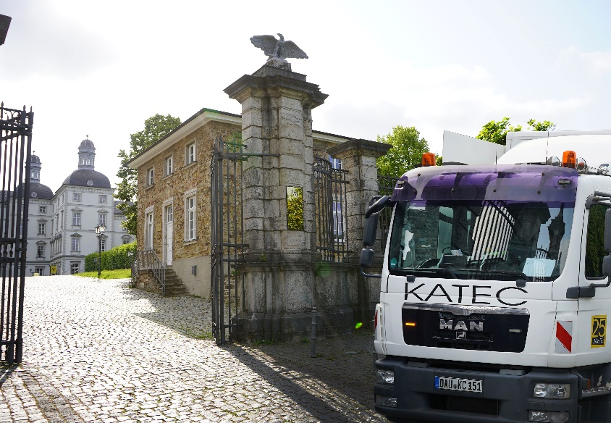
[23-03 Schloss Bensberg]
Auch das unter dem Vorplatz des Schloss Bensberg befindliche Kanalsystem war Teil der Sanierungsmaßnahmen.
Foto: KATEC Kanaltechnik

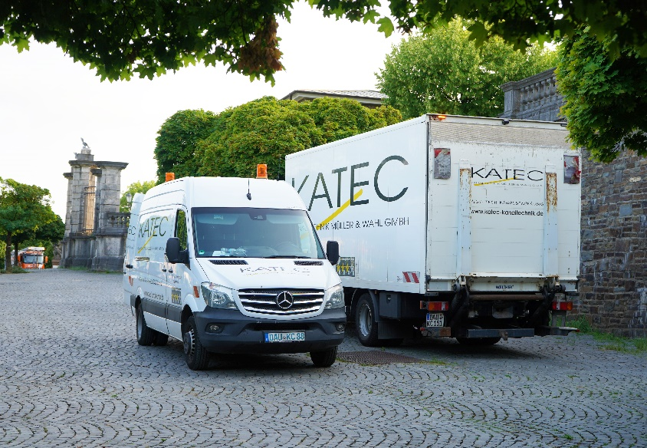
[23-03 Geschlossene Bauweise]
Bei den durchgeführten Maßnahmen handelte es sich um einzelne Tageseinsätze, sodass es zu keinen nennenswerten Einschränkungen der Anlieger kam.
Foto: KATEC Kanaltechnik

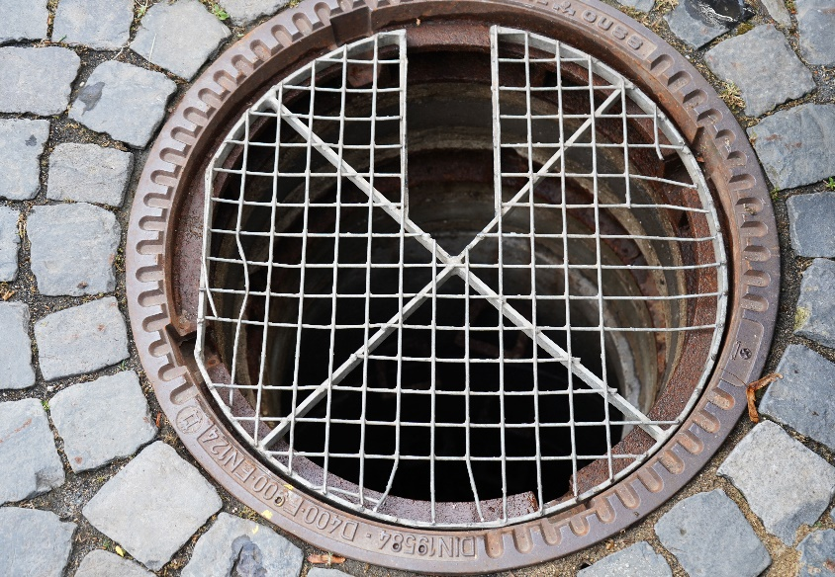

[23-03 Einstiegsschacht]
Bei der geschlossenen Bauweise wird auf umfangreichen Erdaushub verzichtet. Der Einstieg erfolgte über bereits vorhandene Schächte.
Foto: KATEC Kanaltechnik

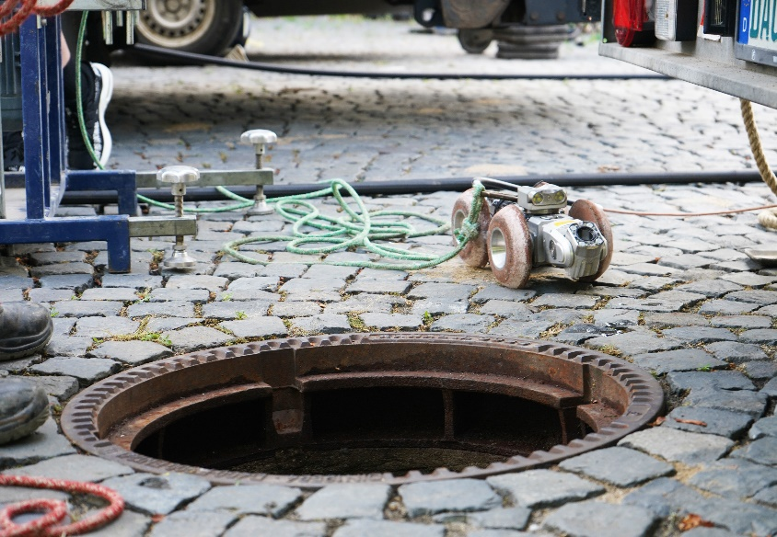

[23-03 Vorbereitungen]
Vor Beginn der Sanierungsverfahren führte Katec eine ausführliche Kamera-Inspektion durch.
Foto: KATEC Kanaltechnik

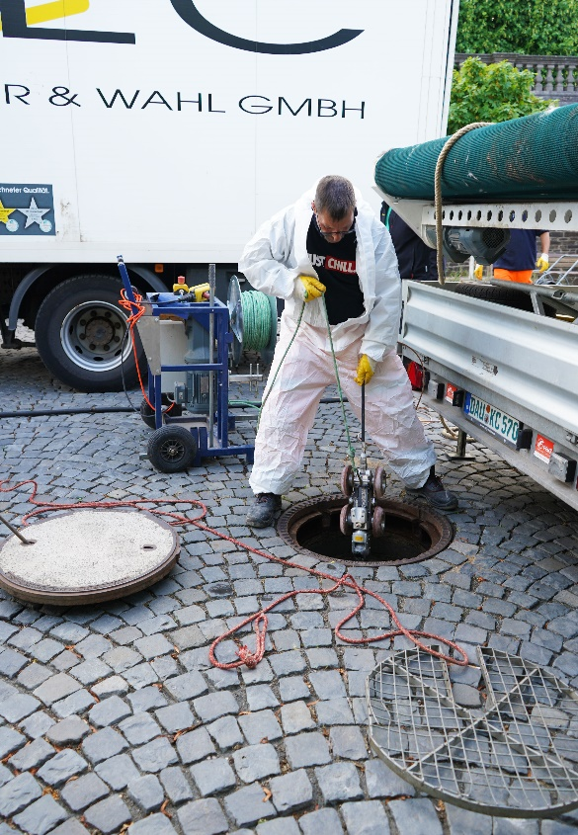
[23-03 Kamerainspektion]
Anschließend an die erste Kamerainspektion wurde der Kanal gereinigt und von Ablagerungen befreit. Bevor der Schlauchliner eingezogen wurde, erfolgte eine erneute Bestandsaufnahme mittels Kamera.
Foto: KATEC Kanaltechnik

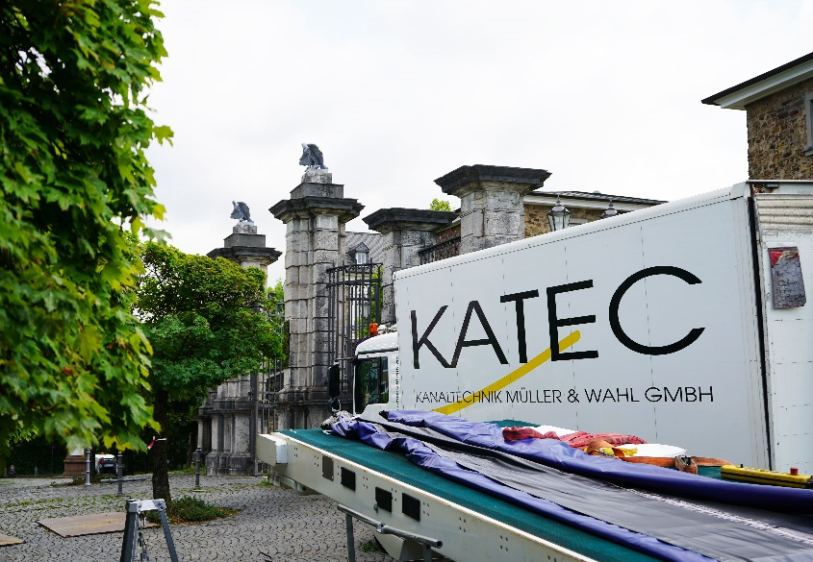
[23-03 Renovierung]
Um das beschädigte Rohr zu sanieren, fiel die Wahl auf das Schlauchlining-Verfahren.
Foto: KATEC Kanaltechnik

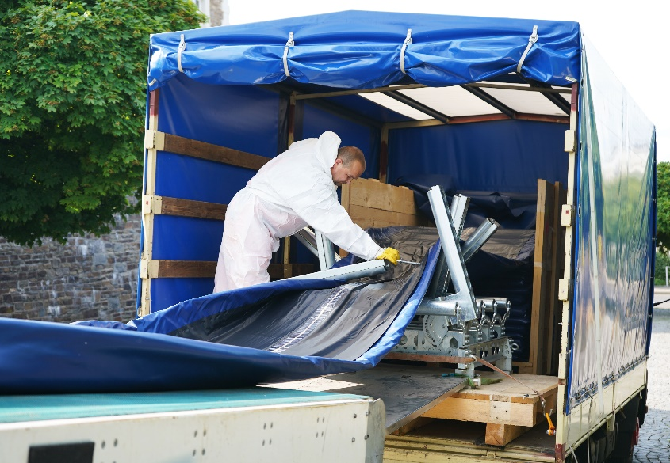
[23-03 Schlauchliner]
Beim Schlauchlining-Verfahren wird ein mit Kunstharz getränkter Kunststoffschlauch in den Kanal eingebracht, der anschließend aushärtet. So wird eine neue, dichte Rohrleitung im vorhandenen Kanal geschaffen.
Foto: KATEC Kanaltechnik

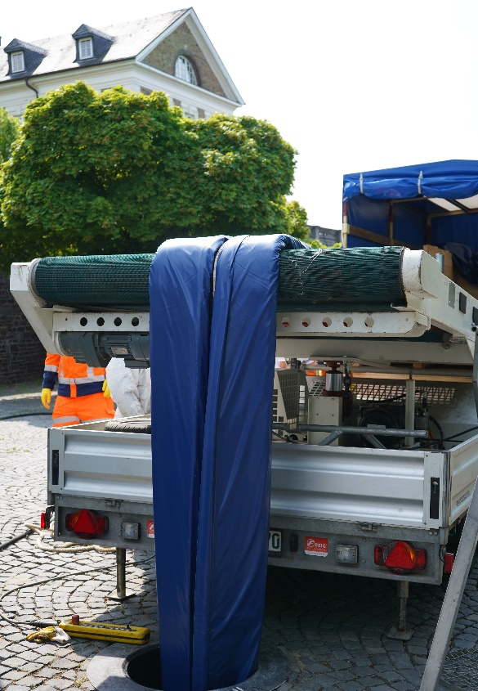
[23-03 Schlauchlining-Verfahren]
Mit Hilfe eines Förderbandes wird der Schlauch in den Kanal hinabgelassen und expandiert. Nach Abschluss der Arbeiten liegt er formschlüssig und faltenfrei am Altrohr an.
Foto: KATEC Kanaltechnik

Rückfragen beantwortet gern:

KATEC Kanaltechnik Müller & Wahl GmbH
Gerd Müller
Tel. +49 (0) 6597 900800
eMail: info@katec-kanaltechnik.de
www.katec-kanaltechnik.de

Kommunikation2B
Mareike Wand-Quassowski
Tel. +49 231 330 49 323
eMail: m.quassowski@kommunikation2b.de
www.kommunikation2b.de

